Course name: Management of small business entities

Week: 12. Project management in small business entities

12-мавзу. Кичик бизнес субъектларида лойиҳаларни бошқариш

РЕЖА:
- Кичик бизнесда лойиҳа тушунчаси
- Кичик бизнесда лойиҳавий бошқарув
- Кичик бизнесда лойиҳавий бошқарув жараёнлари

Лойиҳа ўзи нима? Лойиҳа ва жараён ўртасидаги фарқ?
Ҳозирги вақтда лойиҳалар усули таълим амалиётида фаол қўлланилмоқда, бу нафақат таълим, балки тарбия вазифаларини ҳам муваффақиятли ҳал қилади. Лойиҳа том маънода «олдинга ташланган» ва лойиҳалаштириш - бу лойиҳани яратиш жараёни. Лойиҳа усули талабаларга жамоатчилик билан алоқалар тизимида ўзларини фаол ифода этиш имкониятини беради, янги ижтимоий позицияни шакллантиришга ҳисса қўшади, ўз фаолиятини режалаштириш ва ташкил этиш кўникмаларини эгаллашга, ижодий қобилиятларни кашф этиш ва рўёбга чиқаришга, шахсни ривожлантиришга имкон беради.
Ҳар қандай маданий ташаббус лойиҳадан бошланади. Келинг, лойиҳа жараёндан қандай фарқ қилиши ва унда лойиҳа менежери қандай рол ўйнаши ҳақида гаплашамиз.z
Ҳаётингизда қанча лойиҳа борлигини ҳеч ўйлаб кўрганмисиз? Мактабда иншо ёзиш, квартирани таъмирлаш, машина сотиб олиш, иш қидириш – буларнинг барчасини лойиҳа деб таърифлаш мумкин.
Лойиҳа нима эканлигини тушуниш учун лойиҳа ва жараён ўртасига ўзингиз учун чизиқ чизиш(яъни ажратиб олиш) муҳим ҳисобланади. Жараён – бу кутилган натижани олиб келадиган такрорланувчи вазифа ёки операциялардир. Жараёнга чипталарни сотиш, жамоани бошқариш, баннерларни босиб чиқариш, эрталабки югуриш мисол бўлиши мумкин. Жараённинг асосий хусусияти такрорланувчанликдир. Бундан ташқари, жараён натижасини олдиндан айтиш мумкин.
Лойиҳа усули - бу ўқитувчи ва талабаларнинг юзага келган муаммонинг ечимини топишга қаратилган биргаликдаги ижодий ва самарали фаолияти ҳисобланади.
Ижтимоий лойиҳа - бу талабаларнинг индивидуал ёки жамоавий (гуруҳ фаолияти) бўлиб, унинг мақсади ижтимоий муҳит ва яшаш шароитларини улар учун мавжуд воситалар ёрдамида ижобий ўзгартиришдир.
Ўз навбатида, лойиҳа вақт билан чекланган бўлиб, муаммони ҳал қилиш ёки аниқ мақсадга эришишга қаратилган ҳаракатлар мажмуидир.

Лойиҳа (ингл. project лотинча projectus дан олинган бўлиб – олдинга ташланган, олдинга чиқадиган) – ноёб маҳсулот, хизмат ёки натижа яратишга қаратилган вақтинчалик корхонадир.
Лойиҳа – бу буюртмачининг еҳтиёжларидан келиб чиққан ҳолда ишлаб чиқилган вақт, бюджет, ресурслар ва амалга ошириш учун аниқ кўрсатмалар билан чекланган, мураккаб, такрорланмайдиган, бир марталик ҳодиса.
Лойиҳа – бу янги маҳсулотни ишлаб чиқиш ёки мавжуд маҳсулотни такомиллаштириш бўйича тадбирлар мажмуи.
Лойиҳа вақт билан чекланган тадбир бўлиб, бунинг натижасида ноёб маҳсулот ёки хизмат яратилиши керак. Лойиҳанинг натижаси моддий ёки моддий бўлмаслиги мумкин. Мисол учун, бу сиз қурган уй ёки сиз тузган мураккаб саёҳат маршрути бўлиши мумкин.
Лойиҳани ҳар қандай бошқа иш жараёнидан ажратиш учун унинг хусусиятларини аниқлаш керак.
- Лойиҳа ҳар доим вақт билан чекланган. Масалан, дўкон очиш – бу лойиҳа, товарларни сотиш – бу жараён.
- Лойиҳа ноёб бўлиши керак ва такрорланмаслиги керак. Масалан, корхона бюджетини ҳисоблаш – бу лойиҳа, ходимларга ойлик иш ҳақи тўлаш – бу жараён.
- Лойиҳа натижага эга бўлиши керак. Бу бутунлай янги маҳсулот ёки мавжуд маҳсулотни яхшилаш бўлиши мумкин.

Лойиҳанинг асосий белгилари:
- Уни амалга оширишнинг чекланган вақти, лойиҳанинг бошланғич нуқтаси ва тугаш нуқтаси мавжуд.
- Уни амалга ошириш учун ресурслар керак ва улар чекланган.
- Лойиҳа – вақтинчалик тизим бўлиб, у тугагандан сўнг такрорланмайди (лекин янги лойиҳа бошланиши мумкин).
- Лойиҳа – ҳар доим ўзгаришларни бошқариш ҳисобланади.
- Лойиҳанинг натижаси олдиндан айтиб бўлмайди ва ҳар доим ўзига хосдир.



Лойиҳа бошқарувини билиш нима учун муҳим?
Ташкилотларнинг 97% и лойиҳаларни бошқариш бизнесдаги юқори натижаларнинг муҳим омили деб ҳисоблайди (PwC тадқиқотига кўра).
Лойиҳани бошқариш муваффақият даражасини оширади. Бу жамоага аниқ мақсадларга эришиш учун мақсадли равишда биргаликда ишлаш имконини беради, шаффофлик ва кўринишни оширишга, алоқани соддалаштиришга ва лойиҳа доирасини белгилашга ёрдам беради. Бунинг ёрдамида жамоа лойиҳани якунлаш учун кўпроқ имкониятга эга бўлади.
Шу билан бирга, аксарият ташкилотларнинг амалиётида лойиҳаларнинг муваффақияцизлик даражаси тахминан 70% ни ташкил қилади.
Лойиҳанинг муваффақиятсизлиги - бу лойиҳанинг асл мақсадларга мос келмаслигидир.

*****

Лойиҳа бошқаруви нима?
Лойиҳа бошқаруви - бу белгиланган мақсад ва мижозлар талабларига жавоб берадиган лойиҳаларни ишлаб чиқариш учун жараёнлар, воситалар, жамоа аъзолари ва кўникмаларини мослаштириш ҳаракати ҳисобланади.
Сиз ва сизнинг жамоангиз катта лойиҳани амалга ошириш арафасидасиз. Сизнинг ишингиз узун қатор домино тошларини тизишга ўхшайди - улар занжирда самарали қўшилса, бу жуда яхши ва фақат битта элемент туфайли бирор нарса нотўғри кетса, бу оғриқли.
Бундай лойиҳалар – ҳар доим дадил ва ҳаяжонли ташаббусдир. Ишга киришиш учун сабрсиз бўлишингиз мумкин. Балки ҳамма нарса ўз-ўзидан амалга ошиши учун бармоқларингизни омад келтирувчи ҳолатга соларсиз?


Мураккаб кўринадиган лойиҳани бошқариш тизими бир қатор кетма-кет ҳаракатларни ўз ичига олади:
- лойиҳага қўйиладиган талабларни аниқлаш ва шакллантириш;
- энг аниқ ва тушунарли мақсадларни белгилаш;
- лойиҳада иштирок етувчи томонлар ўртасида алоқа ўрнатиш ва амалга ошириш;
- лойиҳа чекловларини мувозанатлаш: хусусан бюджет, ресурслар, хавфлар, муддатлар, сифат;
- жамоа билан мулоқот қилиш, уларнинг эҳтиёжлари, истаклари, умидларини ҳисобга олган ҳолда ва олинган материалга мувофиқ мавжуд режаларни тузатиш.
Лойиҳа мақсади
Лойиҳа менежери одатда мақсадларга эришиш учун жавобгардир. Ҳар бир лойиҳада камида битта, баъзан эса бир нечта мақсадлар мавжуд. Анъанавий равишда уларни уч турга бўлиш мумкин:
- лойиҳанинг асосий ғояси;
- эришилиши керак бўлган мақсадлар;
- эришилиши исталган мақсадлар.
Асосий мақсад лойиҳанинг қанчалик муваффақиятли эканлигини аниқлайди. Масалан, янги дастурий таъминотни ишлаб чиқиш.
Мажбурий мақсадлар лойиҳанинг оралиқ босқичлари бўлиб, уларсиз асосий мақсадга эришиш мумкин эмас.
Исталган мақсадларга эришиш якуний натижага катта таъсир кўрсатмайдиган, аммо уни яхшироқ қиладиган мақсадлар киради.

Лойиҳа турларини асосий мезонларга кўра таснифлаш
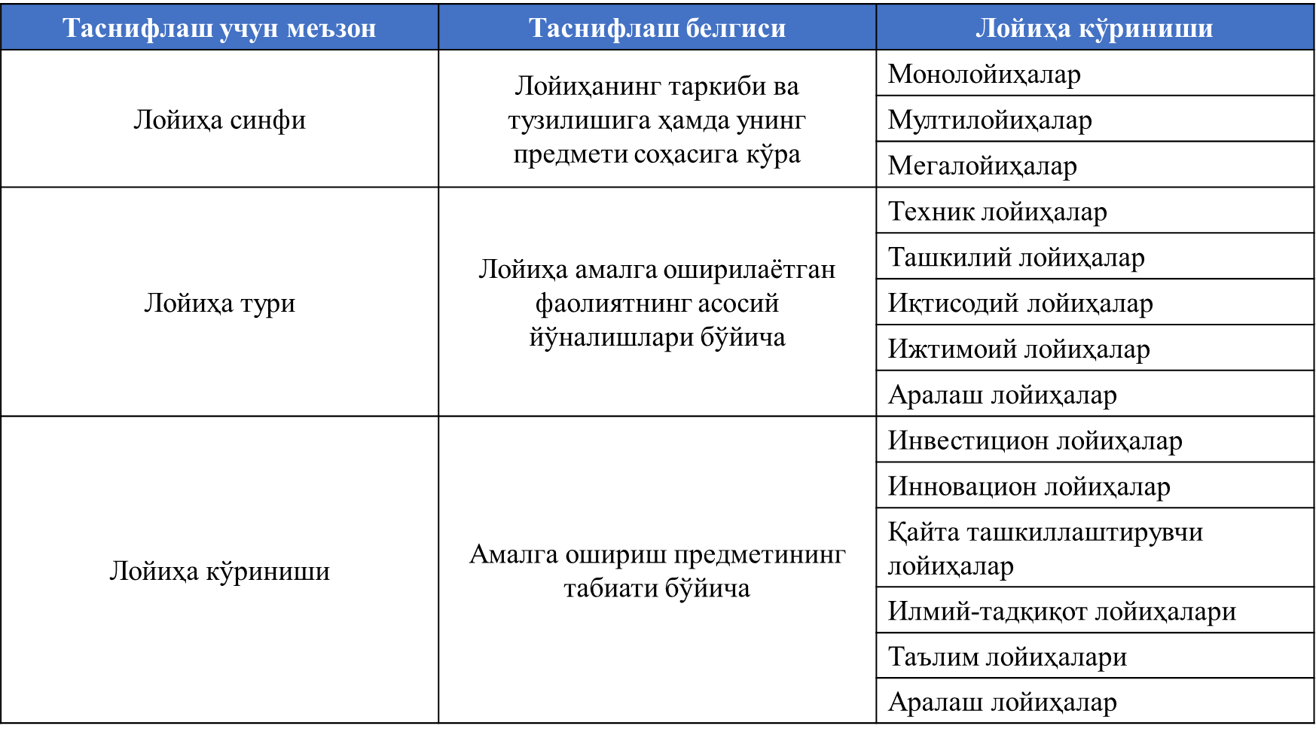
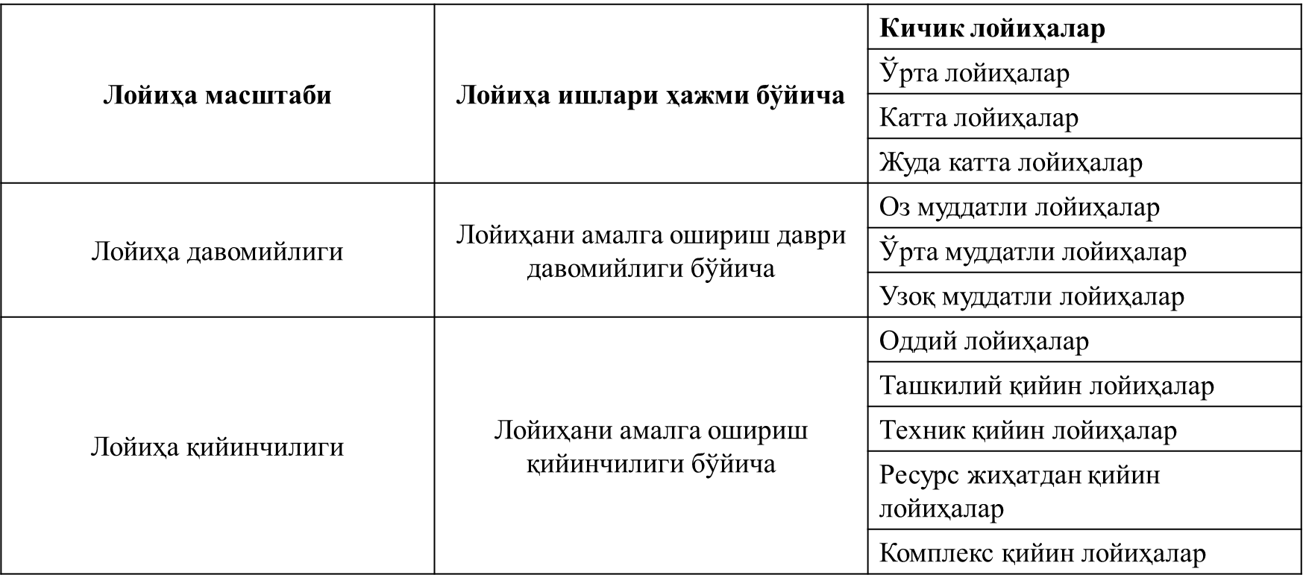

Лойиҳани бошқариш методологияси нима?
Лойиҳаларни бошқариш методологияси – бу соҳада ишлайдиган мутахассислар томонидан қўлланиладиган принциплар, техникалар ва процедуралар тизими. Энг машҳур усуллар бир-биридан нафақат таркибий ташкил этилиши билан фарқ қилади, балки турли хил якуний натижалар, жараёнлар ва ҳатто лойиҳаларни бошқариш учун дастурий таъминотни ишлаб чиқишни ҳам талаб қилади.
Лойиҳа бошқарувининг энг машҳур ёндашувилари:
- Agile
- Waterfall (Шаршара)
- Scrum
- Canban
- Scrumban
- PRINCE2
- Олти сигма
- Танқидий йўл усули



Kanban
Бу нима. Kanban методологиясида лойиҳадаги муҳим вазифалар визуал элементлар, яъни доскалар ёрдамида тақдим этилади. Ушбу ёндашув Agile гуруҳлари томонидан жараёнларни ва лойиҳа тараққиётини самарали визуализация қилиш ва кечикишлар эҳтимолини камайтириш учун қўлланилади. Буни амалга оширишнинг энг кенг тарқалган усули - бу талаб бўлмаса-да, лойиҳалар ичида доскаларни осонгина судраб олиб ташлаш имконини берувчи дастурий таъминотдан фойдаланиш.
Кимга мос келади. Kanban доскалари барча ўлчамдаги жамоалар томонидан ишлатилиши мумкин ва бу вариант, айниқса, масофавий жамоалар учун яхши ҳисобланади. Бунинг сабаби, Kanban кенгашларининг визуал имкониятлари ходимларга қаерда бўлишидан қатъи назар, содир бўлаётган воқеалардан хабардор бўлиш имконини беради.
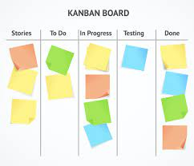

Лойиҳа бошқарувининг жараён гуруҳлари
Лойиҳани нолдан бошлашни тасаввур қилинг. Лойиҳани бошқариш назорат рўйхатидаги бажарилган вазифалар ёнидаги белгилар билан бошланмайди. Аввал сиз пойдевор қўйишингиз керак.
Лойиҳа бошқаруви тизими изометрик конфигурацияни ифодаловчи маълум ҳажмдаги элементларга эга.
Лойиҳани бошқариш жараёнлари PMI да батафсил тавсифланган. PMBOK қўлланмасида улар 5 та тўлиқ гуруҳга бирлаштирилган, улар кетма-кет ва параллел равишда амалга ошириладиган босқичлардир.

Жараён гуруҳлари:
- Лойиҳа бошланиши.
- Режалаштириш.
- Амалга оширишни ташкил этиш.
- Мониторинг ва назорат.
- Лойиҳани якунлаш.

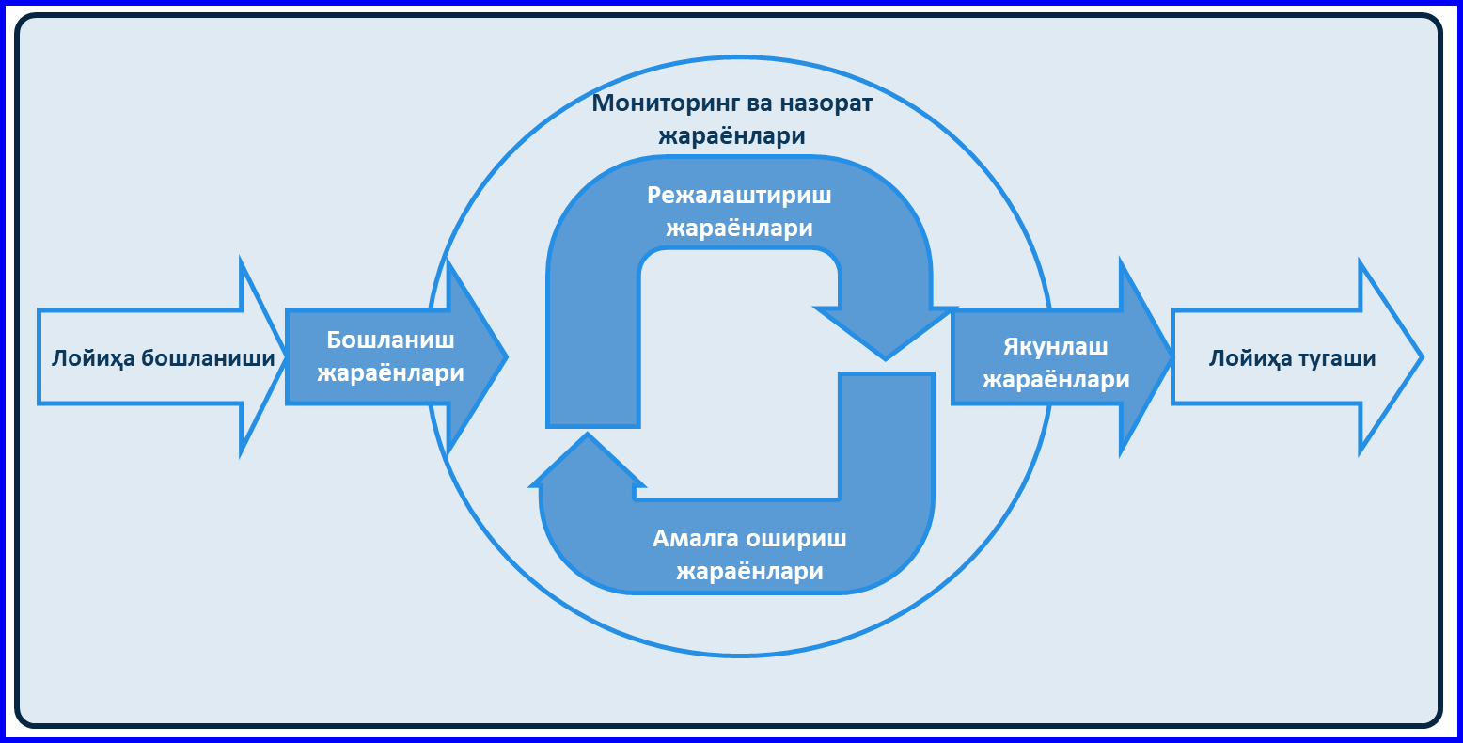
Лойиҳа бошқаруви жараёнининг босқичлари

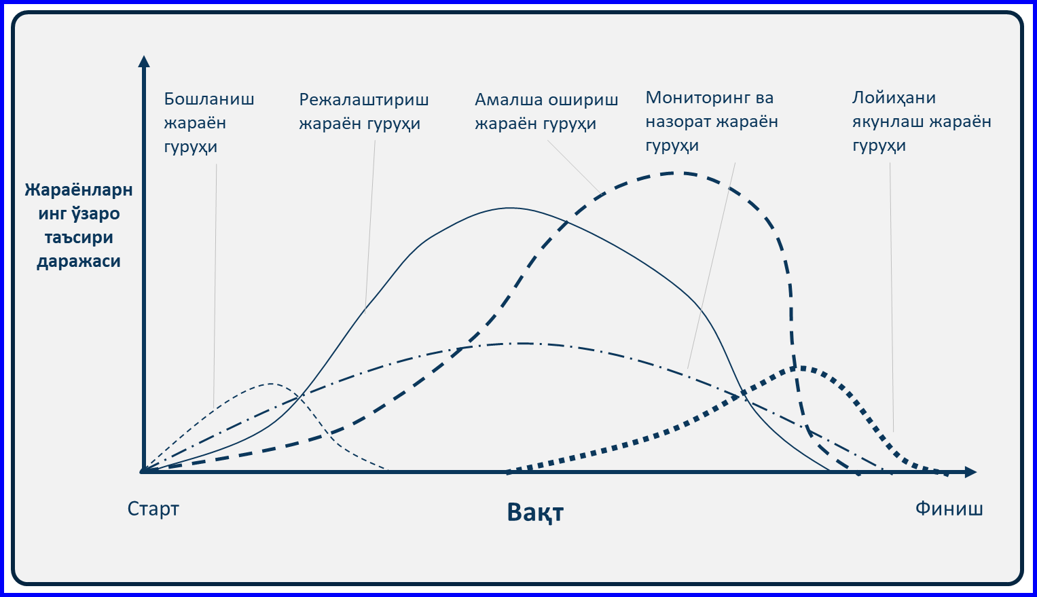
Лойиҳа жараёни босқичлари кетма-кетлигини кўрсатадиган диаграмма

Юқоридаги график-диаграммада лойиҳани амалга оширишнинг воқеа босқичлари визуал тарзда тасвирланган. Улар, жараён гуруҳлари каби, маълум даражадаги мувофиқлаштириш, ўзаро таъсир ва давомийликка эга. Шу нуқтаи назардан, лойиҳа ўзаро боғлиқ жараёнлар тўпламидир. Лойиҳани бошқаришнинг асосий йўналишлари PMBOK қўлланмасида ёритилган. Шу билан бирга, бошқарув усулларининг хилма-хиллигининг асосий нуанслари таниқли амалиётчиларнинг онгида сақланиб қолиши тан олинади.

Босқич 1. Бошланиш
Режалаштириш лойиҳани бошқариш жараёнидаги биринчи қадам деб ўйлайсизми? Унчалик эмас. Лойиҳани амалга ошириш стратегиясини яратишдан олдин сиз лойиҳани кенг контекстда кўриб чиқишингиз керак. Ушбу босқичда сиз қуйида келтирилган саволларга жавоб беришингиз керак бўлади.
- Лойиҳанинг бизнес сценарийси қандай?
- Лойиҳани амалга ошира оламизми?
- Уни олишга арзийдими?
Оддий қилиб айтганда, ушбу босқичда сиз ресурсларни сарфлашдан олдин лойиҳани ишга тушириш ёки бошламаслик ҳақида қарор қабул қиласиз.
Бошлаш жараёнлари лойиҳа мақсадини аниқлаш, лойиҳани бошлаш, вазифаларни белгилаш ва лойиҳа менежерига ваколат бериш учун ишлатилади;
Ушбу босқичда биринчи учрашув бўлиб ўтади, унинг мақсади лойиҳа бўйича ҳамкорлик қилишнинг асосий қоидаларини келишиш, ким нима учун жавобгар, улар бир-бири билан қандай муносабатда бўлишади, ўзгаришлар бўйича қандай келишиб олишади. Келажакдаги жараёнлар учун сизнинг қарашларингиз ва мижознинг қарашларини синхронлаштириш учун ушбу учрашувнинг баённомаларини сақлаш муҳимдир.

Босқич 2. Режалаштириш
Агар сиз давом этишга қарор қилсангиз, режалаштириш босқичига ўтасиз. Қизиғи шу ерда бошланади: сиз батафсил лойиҳа режасини ишлаб чиқасиз, уни бутун жамоа билан бирга кузатиб борасиз. Ушбу босқичда қуйидаги саволларга жавоб бериш керак.
- Лойиҳанинг мақсади нима?
- Асосий самарадорлик кўрсаткичлари (KPI) нима?
- Лойиҳанинг қамрови қандай?
- Бюджет нима?
- Қандай хавфлар бор?
- Жамоадан кимлар иштирок этади?
- Вазифалар қандай бўлади?
- Қандай назорат пунктларидан ўтиш керак?
Режалаштириш жараёнлари лойиҳани батафсил режалаштириш ва асосий иш режасини ишлаб чиқиш учун ишлатилади, унга кўра лойиҳа самарадорлиги баҳоланади;
Режалаштиришнинг натижаси-ижрочилар билан ишлашнинг батафсил жадвали ва улар билан боғлиқ тугатиш саналари. Унинг асосида ресурс режаси ва лойиҳани амалга ошириш учун бюджет режаси тузилади.

Босқич 3. Амалга ошириш
Енгларингизни йиғиб олинг ва лойиҳа режасига амал қилиб, вазифаларга ўтинг. Ушбу босқичда сиз қуйидагиларни бажарасиз.
- Ресурсларни тақсимлаш.
- Ижрочилар томонидан топшириқларнинг бажарилишини назорат қилиш.
- Режалаштириш учрашувларини ўтказиш.
- Кузатув тизимларини созлаш.
Ушбу босқич ишнинг асосий қисмини ташкил қилади. Бундан ташқари, сиз лойиҳанинг ривожланиши билан қандай шаклланаётганини сезасиз. Кўрдингизми? Режалаштириш босқичи ўз самарасини берди.
Амалга ошириш жараёнлари лойиҳани бошқариш фаолиятини амалга ошириш учун ишлатилади, унинг натижалари режага мувофиқ олинишини таъминлайди;

Босқич 4. Мониторинг
Фақат режага эга бўлиш ҳамма нарса ўз-ўзидан амалга ошишига кафолат бермайди. Режа шахсий бюджетга ўхшаш бўлиши мумкин, агар сиз харажатларингизни диққат билан кузатиб бормасангиз, бу фойдасиз ҳисобланади.
Шу сабабли, тўғри йўлда қолиш учун лойиҳанинг боришини кузатиб бориш керак. Лойиҳанинг KPI ларини режалаштириш босқичида белгиланган мақсадли қийматлар билан солиштириш керак.
Назорат ва мониторинг жараёнлари лойиҳанинг боришини кузатиш, таҳлил қилиш ва тартибга солиш, самарадорликни баҳолаш, тузатувчи ва профилактика чоралари талаб қилинадиган соҳаларни аниқлаш учун ишлатилади;

Босқич 5. Якунлаш
Якунлаш жараёнлари лойиҳа (босқич) тугаганлигини расман тан олиш, шунингдек, олинган сабоқларни таҳлил қилиш учун ишлатилади.
Лойиҳани ёпаётганда, менежер барча лойиҳа ишлари якунланганлиги ва лойиҳа ўз мақсадларига еришганлигига ишонч ҳосил қилиш учун олдинги босқичларни ёпиш пайтида олинган барча олдинги маълумотларни кўриб чиқади. Лойиҳанинг кўлами лойиҳани бошқариш режаси билан белгилаб қўйилганлиги сабабли, лойиҳа менежери ушбу ҳужжатни расмий равишда баён қилишдан олдин лойиҳа ҳақиқатда тугалланганлигига ишонч ҳосил қилиш учун ушбу ҳужжатни кўриб чиқади.
Лойиҳанинг ёпилиши, шунингдек, барча операциялар якуний якунланишидан олдин, муддатидан олдин амалга оширилиши мумкин. Бундай ҳолда, лойиҳани якунлаш жараёни амалга оширилган ҳаракатларнинг сабабларини ўрганадиган ва ҳужжатлаштирадиган тартибларни ҳам ўз ичига олади.

Лойиҳа бошқаруви бўйича тавсиялар
Юқорида тавсифланган барча қадамларга риоя қилсангиз ҳам, бу ишнинг охири эмас. Лойиҳа устида ишлашни иложи борича муаммосиз қилишга ёрдам берадиган яна бир нечта тавсиялар мавжуд.
Лойиҳани ишга тушириш бўйича йиғилиш
Бошланиш учрашувида сиз мақсадлар қўясиз, батафсил муддатларни белгилайсиз ва барчани хабардор қилиб турасиз.
Жамоа аллақачон жангга шошилишга тайёр эканлиги муҳим эмас. Ушбу учрашувни ўтказиб юбормаслигингиз керак. Чунки бунда сиз ҳар қандай чалкашликни олдиндан бартараф қилишингиз мумкин ва жамоани умумий мақсад атрофида тўплайсиз.

